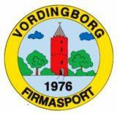
Nyhedsbrev Nummer 167

Forenings nyt • februar 2022

Vordingborg Firma Sport

Nyhedsbrev februar 2022
Vordingborg Firma Sport har her i januar måned indgået samarbejde med Recovery Bulls Vordingborg ved Jesper Jørgensen, vores samarbejde går ud på at hjælpe med booking af kommunale lokaler/haller til kulturelle/sportslige aktiviteter, de kan også deltage i firmasportens aktiviteter.
Man kan læse meget mere om hvem de er og hvad de tilbyder på Facebook, https://www.facebook.com/RECOVERY-BULLS-Vordingborg-623770678119474

Motionsfloorball for 60+ hver mandag og onsdag 2022
Efter en lille forsinkelse på grund af Corona restriktioner er vi startet op igen.
Floorball for 60+ er gået over alt forventning, derfor er vi startet op igen i 2022, alle er velkomne nye som gamle spillere, der har i periode fra 1/9 og til nu været ca. 20 deltagere og pænt lige fordeling af damer og herre.
Pris for deltagelse kr. 200,-.
Denne periode løber hver mandag og onsdag til 11/4-2022 kl. 13:30-15:00, tilmelding/betaling på dette link: https://www.vfs.dk/idraet-og-motion/motionsfloorball

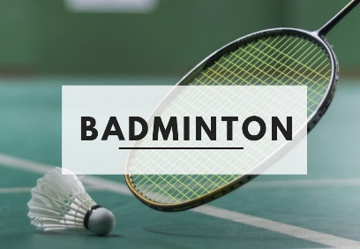
Seniormotion vinter, kom med til Badminton og/eller gåture
Vi startede op igen den 10. januar 2022 og derefter hver mandag kl. 10:00 kan man blot komme og prøve at spille badminton i Vordingborg hallen.
Vi startede op den 6. januar 2022 og derefter hver torsdag hvor man kan komme ud og gå en tur på ca. 5. km. fra Præstegårdsvej 11, Vordingborg.
Læs mere på dette link: https://www.vfs.dk/idraet-og-motion/seniormotion-vinter

Bowling Ninetapstævne 19-02-2022
Så har bowlingafdelingen igen et godt tilbud, kom og spil Ninetapstævne hvor alle kan være med, det spilles på denne måde, hvis man vælter alle kegler i første kast, får man det vi kalder en rød strike, hvis man vælter 9 kegler i første kast, får man det vi kalder en blå strike, vælter man 8 eller færre antal kegler i første kast, ja så skal man kaste et kast mere som i almindelig bowling.
Der spille 3 serier per start, som varer ca. 1 time, vi starter kl. 13:00 og slutter kl. 16:00 og du kan tilmelde dig til 1 start, 2 starter eller 3 starter, det koster kr. 125,- per start.
Tilmelding her: https://www.vfs.dk/idraet-og-motion/bowling/ninetapstaevne-19-03-2022
Næste stævne bliver Bymesterskabet d. 26/3 alle med start kl. 13:00.

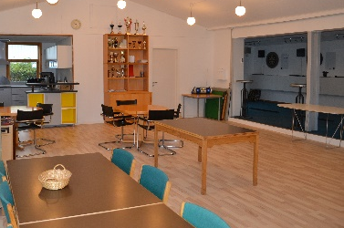
Mangler du et festlokale, så spørg i Vordingborg Firma Sport
Skal du afholde fest til fødselsdag, konfirmation, bryllup, barnedåb eller anden fest, så har vi lokaler til dette. Vi kan tilbyde udlån af festlokale til 50-60 personer, vi råder over service til ca. 75 personer, vi har også borde og stole til samme antal.
Pris for 1 dag kr. 2000,- inklusiv rengøring, og kr. 500,- i depositum, som tilbagebetales hvis intet er ødelagt. (PS: vi lejer ikke ud til ungdomsfester)
Se mere på dette link: https://www.vfs.dk/om-os/udlaanleje-til-festmoeder her er også en online kalender hvor i kan se ledige dage.
Idræt – Motion - Samvær

